BAĞLAYICI TARİFE BİLGİLERİ
Fasıl 05
Tarifenin başka yerinde belirtilmeyen veya yer almayan hayvansal menşeli ürünler
Gümrük Koçu - Ufuk Çetintaş · 21 Ekim 2026
Bu dosya, Türkiye'de verilmiş ve Fasıl 05 kapsamındaki GTİP'lerde sınıflandırılmış 5 bağlayıcı tarife bilgisini (BTB) içerir; bunların 0 tanesi yürürlüktedir. Kayıtlar GTİP sırasına göre dizilmiş ve 4 haneli pozisyonlara göre gruplanmıştır. Kaynak: mevzuat.net, Türkçe Bağlayıcı Tarife Bilgileri (21 Ekim 2026 itibarıyla).
Pozisyon | BTB sayısı | Yürürlükte
05.02 | 1 | 0
05.11 | 4 | 0

Pozisyon 05.02 (1 BTB)
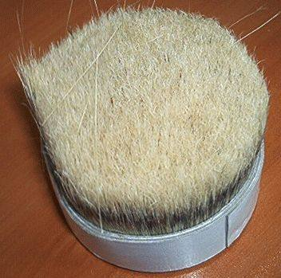 | 0502.10.00.10.00 TR060313  Yürürlükte değil · Başlangıç: 26.06.2006 · Bitiş: 25.06.2012  Eşya: Fırça üretiminde kullanılan, küçük demetler halinde ambalajlanmış domuz kılı.  Gerekçe: Genel Yorum Kuralları (1) ve (6). Gümrük Tarife Cetveli İzahnamesi 05.02 tarife pozisyonu açıklama notları.

Pozisyon 05.11 (4 BTB)
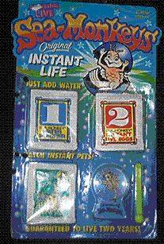 | 0511.91.90.00.00 TR040420  Yürürlükte değil · Başlangıç: 08.11.2004 · Bitiş: 31.12.2004  Eşya: Canlı su maymunu yumurtası, su arıtıcı madde, büyüme yemi, beslenme kaşığı ve büyüteçten oluşan su maymunu yetiştirme seti.  Gerekçe: Genel Yorum Kuralları (1) (3 - b) ve (6). Gümrük Tarife Cetveli İzahnamesi 05.11 Tarife Pozisyonu Açıklama Notları

 | 0511.91.90.00.19 TR070473  Yürürlükte değil · Başlangıç: 30.07.2007 · Bitiş: 29.07.2013  Eşya: Canlı su maymunu yumurtası, su arıtıcı madde, büyüme yemi, beslenme kaşığı ve büyüteçten oluşan su maymunu yetiştirme seti. (Söz konusu eşya 2002/39 sayılı Genelge kapsamında değerlendirilmiştir.)  Gerekçe: Genel Yorum Kuralları (1), (3/b) ve (6). GTC İzahnamesi 05.11 tarife pozisyonu açıklama notları

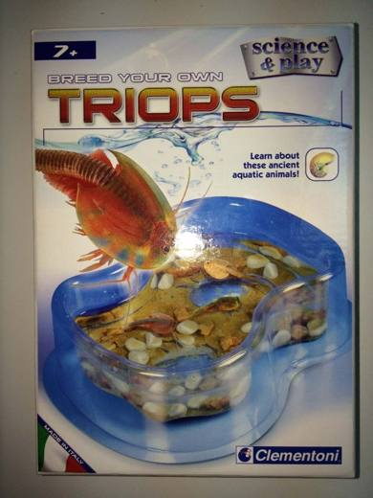 | 0511.91.90.00.19 TR340000150108  Yürürlükte değil · Başlangıç: 11.08.2015 · Bitiş: 11.08.2021  Eşya: BİR ADET PLASTİKTEN MAMÜL HAVUZ ÜNİTESİ, PLASTİKTEN MAMÜL ÜZERİNDE SEVİYE ÇİZGİLERİ BULUNAN VE HAVUZA SU AKTARILMASI AMACIYLA KULLANILAN BİR ADET KAPAKLI ÖLÇÜ KABI, BİR ADET PLASTİK PASTEUR PİPETİ, BİR ADET PLASTİK KAŞIK, BİR ADET İÇERİSİNDE TRIOPS OLARAK BİLİNEN PRİMİTİF, BİR DENİZ KABUKLUSU OLAN CANLIYA AİT YUMURTALARIN BULUNDUĞU BİR PAKET VE YİNE BU CANLIYA AİT YEMİN BULUNDUĞU BİR DİĞER PAKETTEN OLUŞAN TAKIM HALİNDE SUNULMUŞ HAYVANSAL MENŞELİ ÜRÜN.  Gerekçe: GENEL YORUM KURALLARI (1)VE(6) 05.11 TARİFE POZİSYONU AÇIKLAMA NOTLARI, 25.06.2015 TARİHLİ, 283 SAYILI İSTANBUL LABORATUVAR MÜDÜRLÜĞÜ RAPORU.

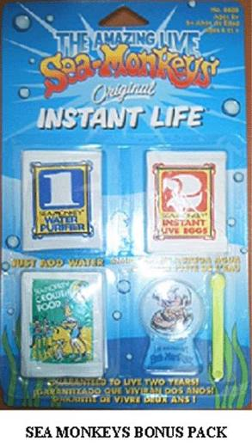 | 0511.99.90.90.19 TR030139  Yürürlükte değil · Başlangıç: ? · Bitiş: ?  Eşya: Canlı su maymunu yumurtası, su arıtıcı madde, büyüme yemi, beslenme kaşığı ve büyüteçten oluşan su maymunu yetiştirme seti.  Gerekçe: GYK 1 - 6Gümrük Tarife Cetveli 05.11 Tarife Pozisyonu Açıklama Notları

